С Днем государственного флага Российской Федерации!
22.08.2024
Под триколором на страже безопасности
Сегодня — День российского флага. Этот праздник напоминает нам о том, что мы — единый народ, живущий в великой стране. И каждый из нас может найти в ней свое место и внести свой вклад в её развитие. Наш вклад – безопасность на водных объектах жителей столицы.
Работа спасателя на воде — одна из самых важных. Мы готовы прийти на помощь в любую минуту, невзирая на погоду и время суток. Наш долг — спасать жизни людей, попавших в беду.
Триколор развивается над всеми поисково-спасательными станциями Московской городской поисково-спасательной службы на водных объектах, реет на флагштоках спасательных катеров и судах на воздушной подушке, украшает форму спасателей. Чистота, благородство, сила, энергия, вера и верность Отечеству – символика нашего флага и те ценности, с которыми спасатели ежедневно выходят на службу.
В этот праздничный день мы хотим пожелать всем вам здоровья, счастья и благополучия. Пусть каждый из вас знает, что мы всегда готовы прийти на помощь. С праздником!
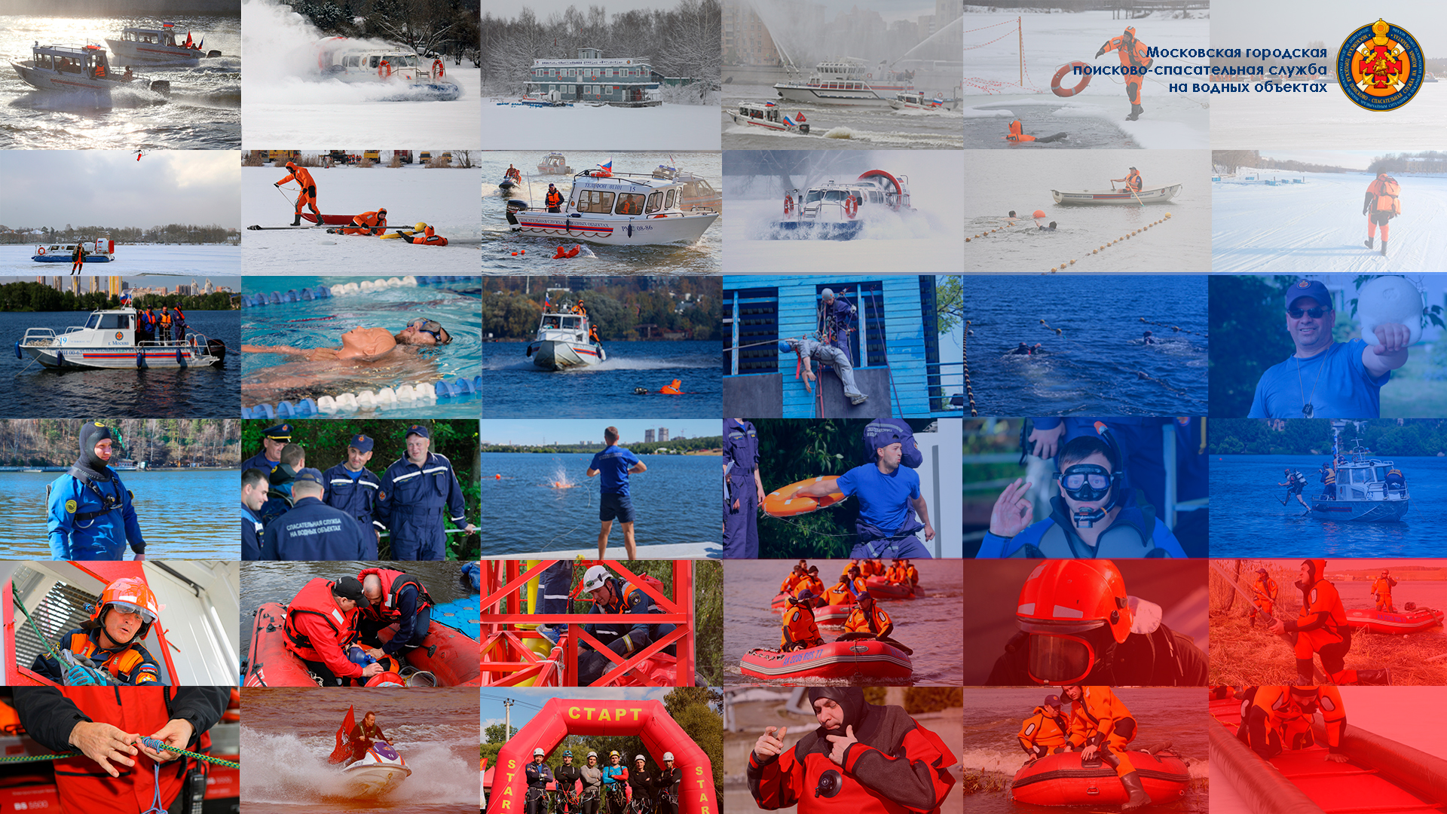

Адрес страницы: http://mgpss.mos.ru/presscenter/news/detail/12530930.html
ГКУ «Московская городская поисково-спасательная служба на водных объектах»

